**学习中遇到的困难以及希望杨老师解答的问题：**

1. 课程中授课老师赋值的=前后没有空格，我看正式程序一般有空格，只是为了规整和方便查阅吗？

**（格式美观）**

1. 有那些函数功能解释和举例使用的新手文档吗？还有求一个jieba模块的函数功能及使用说明文档

最好用的文档就是看源码

进入源码： ctrl+鼠标点击

查看模块具体的详细定义： alt+7

C :表示类

m:表示的是类中的方法 methon

f:类中的f表示的是属性 field

模块中的f表示的是函数 function

V:模块中定义的变量就varaiable

方法与函数的区别？

1. 定义位置不同：函数定义在模块中，方法定义在类
2. 参数构成不同 :函数的参数纯自定义，方法的第一个参数必须为self,代表当前的对象，可以不使用self这个单词
3. 调用方式不同 ：函数的调用，直接使用函数名称，方法的调用，需要使用对象名打点调用

stu=Student()

stu.info() 调用Student类中的info方法

一个.py的文件就是一个模块， 使用class定义的就是类 ，模块与类的关系，在模块中定义类

一个模块由几部分组成？

1. 语句
2. 变量
3. 定义函数
4. 定义类

类就是自定义的一种数据类型

对象是这个类（型）中的一个具体的内容

举例：int是种数据类型， 99，76，56.。。。。等等，就是int这种类型的个具体对象

算法和数据结构与编程语言无关

官方文档：https://github.com/fxsjy/jieba

1. 求jieba自定义字典教程
2. numpy属性中纬度和纬数的关系 （维）

1. matplotlib中图片局部马赛克的处理 （需要把Numpy中的数组好好看一下）
2. 自定义函数如何发布和调用（Python文件）

https://blog.csdn.net/fake_hydra/article/details/83142329

1. shapes和placeholders的区别与联系？不知道什么时候用shape什么时候用placeholder

Python-pptx在该模块中，将ppt分为以下多个元素（办公自动化中的PPT）

1.presentations, 表示整个ppt文档 （最大的容器 ，表示整个ppt文件）

2. sliders. 表示ppt文档的每一页

3. shapes （shapes表示容器，在制作ppt时，各种基本元素，比如文本框，表格，图片等都占据了ppt的一个部分，或者矩形区域，或者其他各种自定义的形状。shapes表示所有基本元素的和， 通过如下方式来访问对应的shapes）

1. placeholders（shapes表示所有基本元素的总和，而placeholders则表示每一个具体的元素，所以placeholders是shapes的子集， 通过数字下标来访问对应的placeholder）

大小关系 ： presentations包含N多个slider ，每一个slider包含N多个shape,shape中包含N多个placeholders

1. 学生信息管理那个删除功能函数有点想不通

对flag变量不太明白

**（查找的原理）**

1. 如何把1到100的整数全都用逗号隔开并打印输出到一个txt文本里
2. For循环，精灵组
3. **想知道怎么用for循环来对列表进行一个元素累加比如[1,1,2,1,2,3,1 ]**
4. 对不可变序列、可变序列、递归函数了解不透彻
5. 如何批量更改文件名
6. 在爬取笔趣阁小说 url = 'https://www.biqugeu.net/18_18716/'时，网页源代码中有小说内容，但在response.text中获取不到，应该如何爬取小说内容呢？
7. bs4中的select函数，当遇到兄弟节点属性一样时，怎么分开获取

加层次限定（https://ke.qq.com/course/3062654）

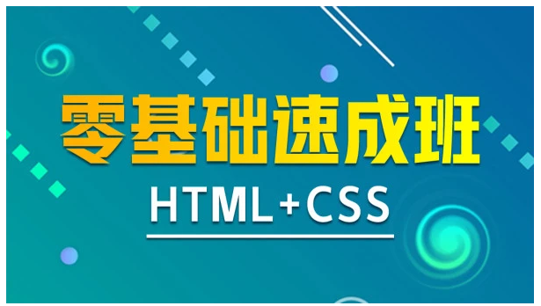

1. 类这块理解的不太好，不太清楚啥时候适用
2. 类，面对对象编程
3. 类的结构
4. return 这个返回值是怎么算的，然后实际属性self.name+Other.name，不应该前面都是self吗
5. 分享基础或常用函数代码的解析和写法示例
6. 怎么把两个列表中的数据按指定的行和列存入excel中？

（具体怎么样的列表？）

1. Scrapy框架爬虫与普通爬虫相比，它们各自的优缺点都有什么？
2. scrapy爬取Ajax数据
3. 爬虫时用xpath解析数据，xpath代码能在网页上找到数据，但在scrapy shell测试中返回的是空列表。如何解析json数据
4. 在学习python数据分析时，最核心注意点是哪一方面减少数据报错频率？
5. 爬虫数分接单的话都需要哪些基础技能，能不能给些题目练习先
6. index的用法，以及，数据应该从哪里获取

（哪里的index，字符串的？列表的，还是数据分析中的行索引？）

1. 希望老师讲一下sql数据库
2. 爬虫的Xpatn和正则表达式
3. 就是12306抢票哪里 {车次:['O','M']} 下面传参哪里不是很理解 如果要是 硬座 硬卧这些等等 改传入什么 比如 硬座 的value=1 不会就传入1吧
4. 希望老师弄个IP代理池，怎么带入爬虫
5. 动态Ip演示、Ip python交互编程代码写入工具shell的使用演示，如何用它查看代码错误